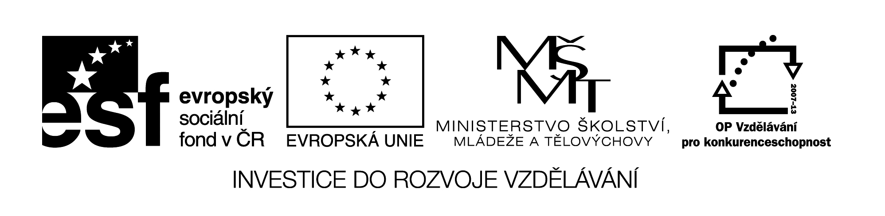 VY_32_INOVACE_160
RENESANCE – VZDĚLANOST A LITERATURA

- Přiřaď k autorovi jeho dílo:
1 Adam Michna z Otradovic A socha Davida
2 Giovani Boccaccio B Mona Lisa
3 Leonardo da Vinci C Dekameron
4 Václav Hájek z Libočan D Romeo a Julie
5 Michelangelo Buonarotti E Chtíc, aby spal
6 William Shakespeare F Kronika česká
1 | 2 | 3 | 4 | 5 | 6

- Spoj, co k sobě patří:
A Galileo Galilei A cestovatel
2 Giordano Bruno B vydavatel
3 Jiří Melantrich C „otec moderní astronomie“
4 Kryštof Harant z Polžic a Bezdružic D přírodovědec
5 Tadeáš Hájek z Hájku E filozof, astronom, upálen
1 | 2 | 3 | 4 | 5

- Základem vzdělání byla znalost jazyků. Vyber ty jazyky, které se studovaly v době renesance
(škrtni ty, které sem nepatří) :

angličtina, řečtina, němčina, čeština, latina, arabština, japonština, italština, hebrejština, španělština, ruština

- Vyber správnou odpověď:
V čem spočívala Koperníkova heliocentrická soustava:
- Slunce je středem celého vesmíru
- Slunce je středem planetární soustavy
- Slunce obíhá kolem Země

VY_32_INOVACE_160
ŘEŠENÍ:
- 1 E; 2 C; 3 B; 4 F; 5 A; 6 D

- 1 C; 2 E; 3 B; 4 A; 5 D

- ŘEČTINA, LATINA, HEBREJŠINA

- b)

Název materiálu: VY_32_INOVACE_160

Anotace: Pracovní list – procvičení a upevnění učiva
Autor: Mgr. Marie Jirkovská

Jazyk: čeština

Očekávaný výstup: základní vzdělávání – 2. stupeň – Dějepis – Rozpozná základní prvky renesanční kultury a jmenuje nejvýznamnější české a evropské památky a představitele tohoto období, charakterizuje životní styl

Speciální vzdělávací potřeby: žádné

Klíčová slova:

Druh učebního materiálu: pracovní list

Druh interaktivity: aktivita

cílová skupina: žák

Stupeň a typ vzdělávání: základní vzdělávání – 2. stupeň

Typická věková skupina: 12 – 15 let

Celková velikost: 16 kB

